Práctica de laboratorio

504-RDGarcía- ISOP303_PrepDiscos-A-fdisk-GParted

Objetivo de la práctica
Utilización de fdisk y Gparted desde un LiveCD de Ubuntu.

Inventario de material necesario
VMware, Word y máquinas virtuales

Ejecución
He empezado haciendo el ejemplo de operación, luego la creando de la máquina virtual, después creación de particiones con fdisk y para finalizar la creación de particiones con Gparted.

Consideraciones finales
Esta práctica me ha parecido interesante. Nunca había utilizado la aplicación de Gparted y hacer toda la clase de operaciones que hemos realizado en la practica y me a ayudado para aprender nuevas cosas.

Guía de laboratorio:
Ejemplo de operación con FDISK desde el livecd de Ubuntu:
Ponemos el comando fdisk -l. Este comando sirve para listar las tablas de particiones de todos los dispositivos de almacenamiento detectados por el sistema.
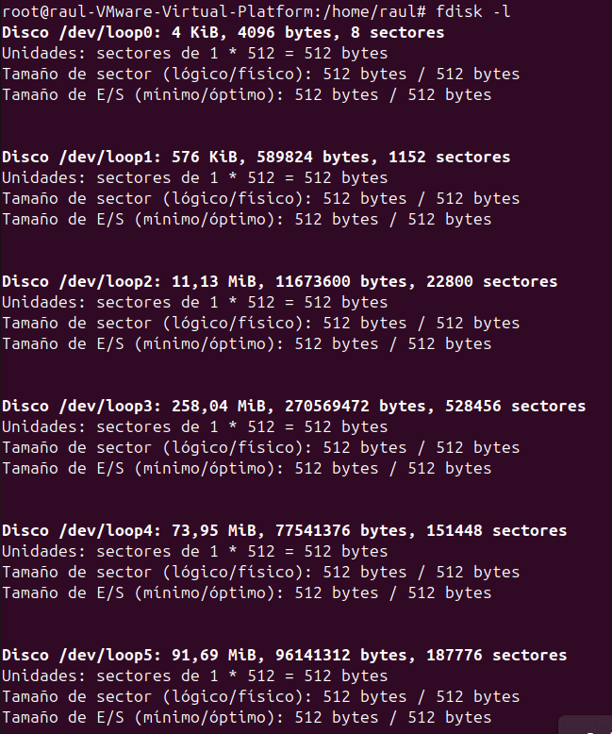

Ponemos el comando fdisk /dev/sda

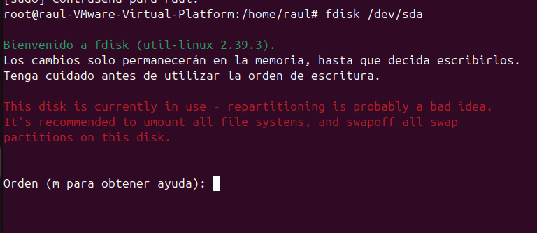

Al poner la m nos sale la ayuda. Todas las cosas que podemos realizar: En las siguientes capturas veremos todas las cosas que podemos hacer:
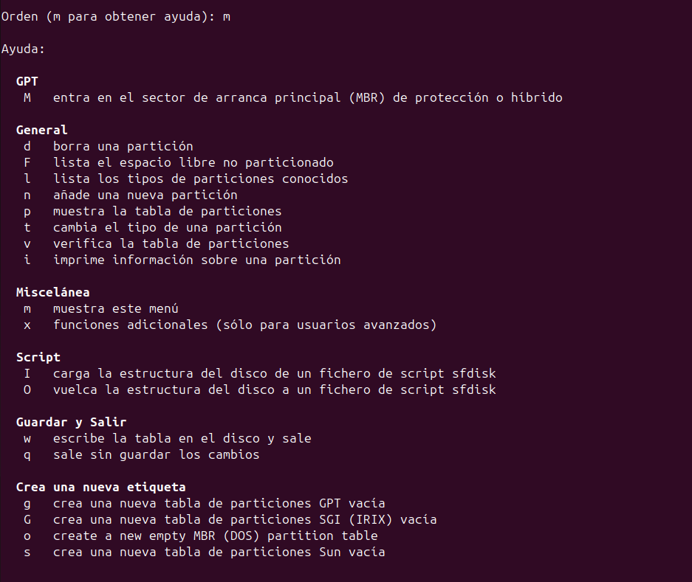

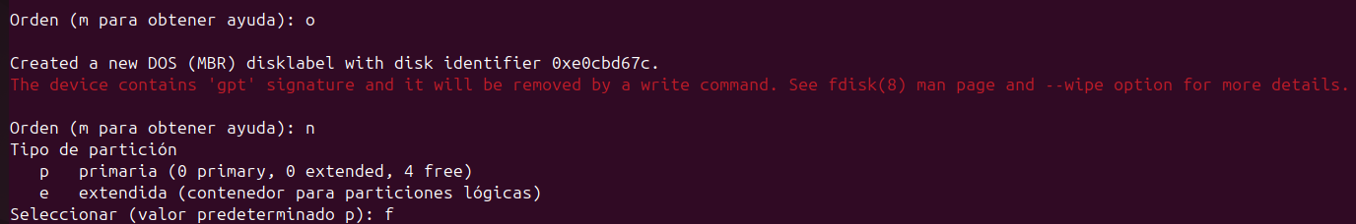
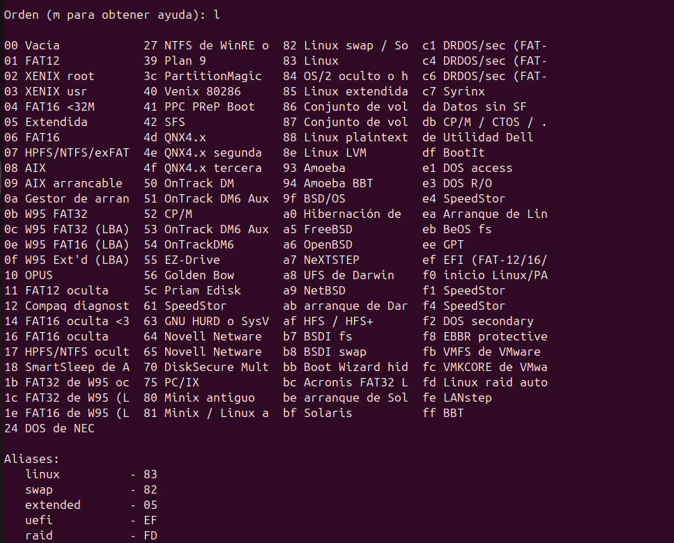
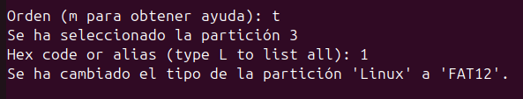

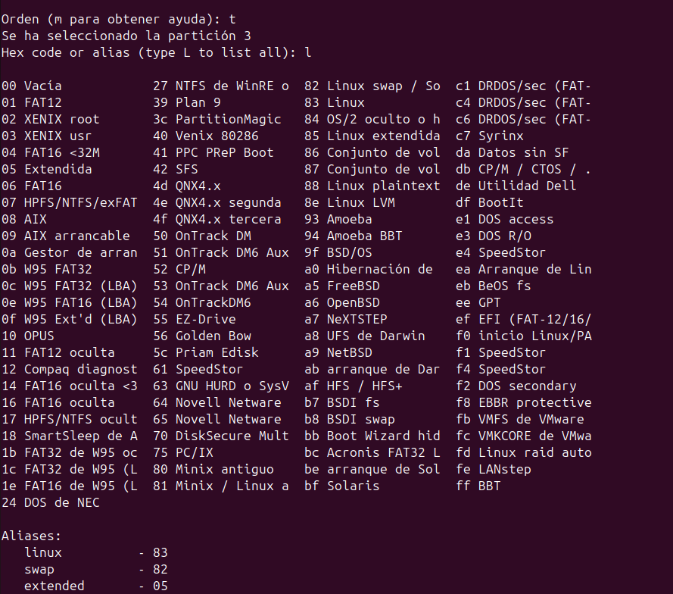
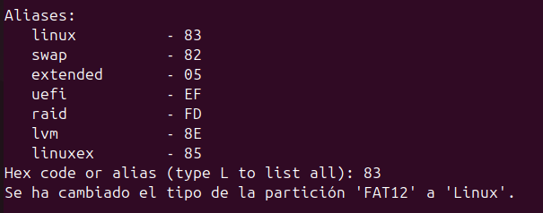

Ejecución practica de fdisk, parted y gparted:
Prepararemos nuestra maquina:
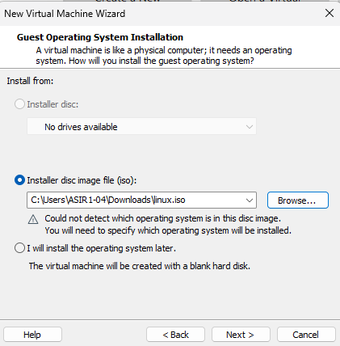
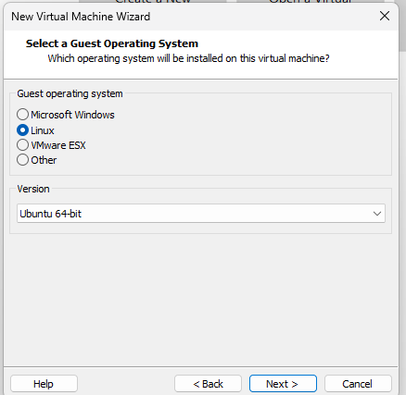

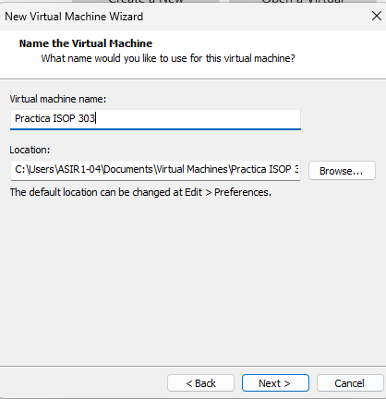

Este será nuestro primer disco de 2 GB
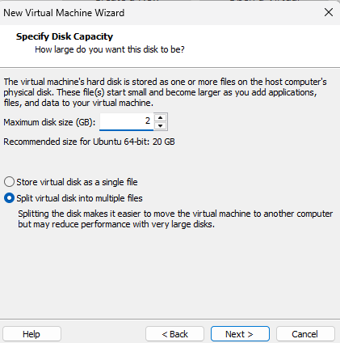

Pondremos de memoria 1024 y un procesador.
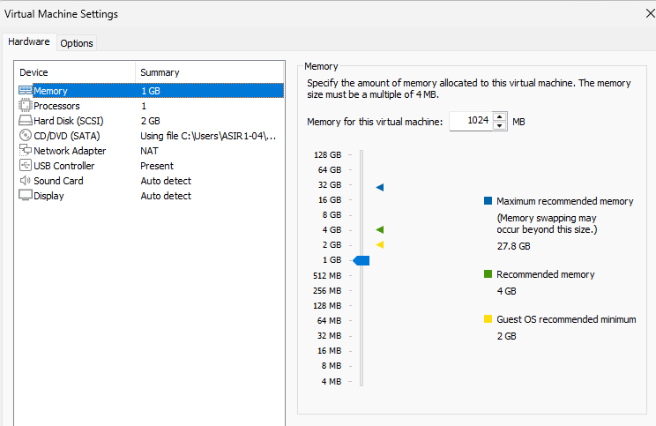

Crearemos otro disco de 4GB
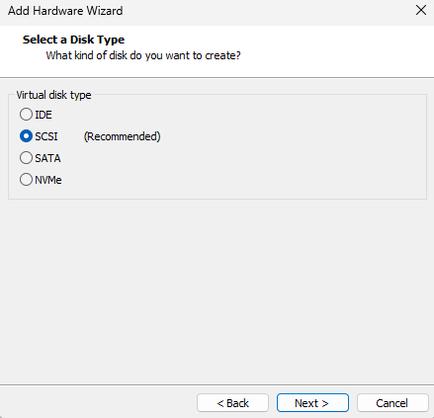

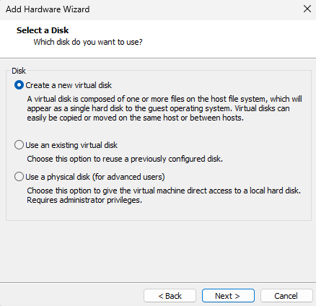

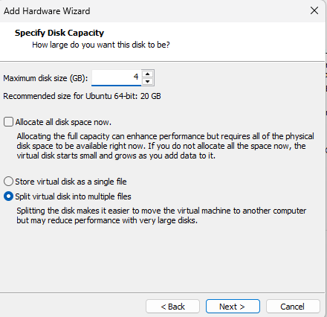

Así nos quedaría todo, en resumen.

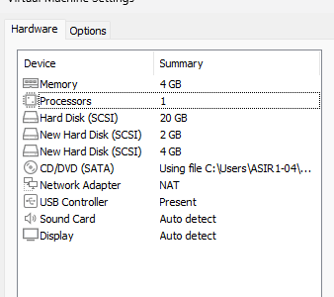

Una vez tengamos todo ya configurado arrancaremos la maquina

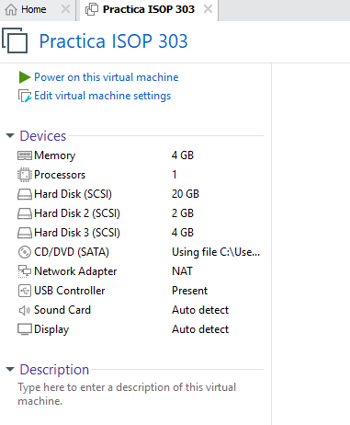

Haremos un fdisk -l para ver los discos que metimos anteriormente.
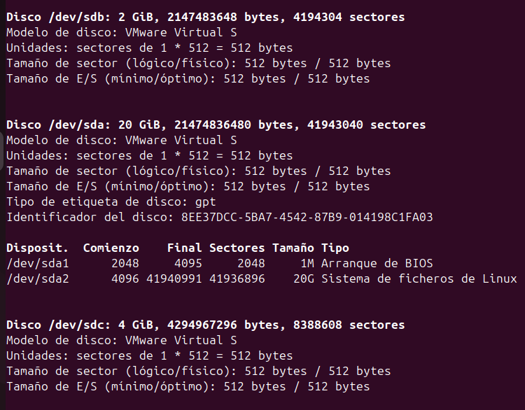

Fase 1: Primer disco (el de 2 GB):
Crearemos las 3 particiones la de 100 MB, 200MB y 300MB.
Esta sería la 1 partición:
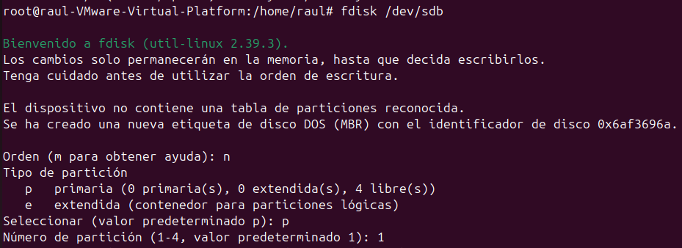

Esta sería la 2 partición
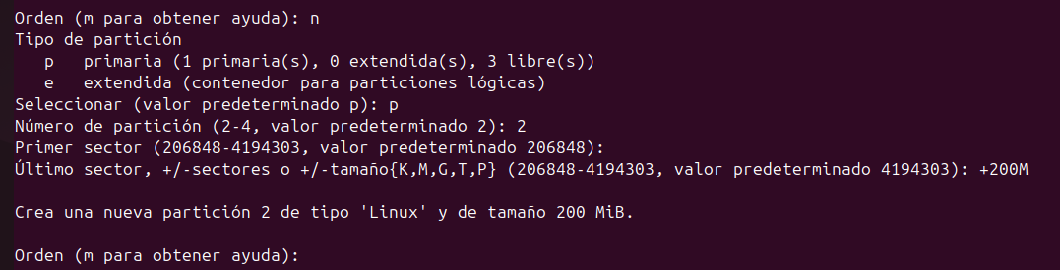

Esta sería la 3 partición
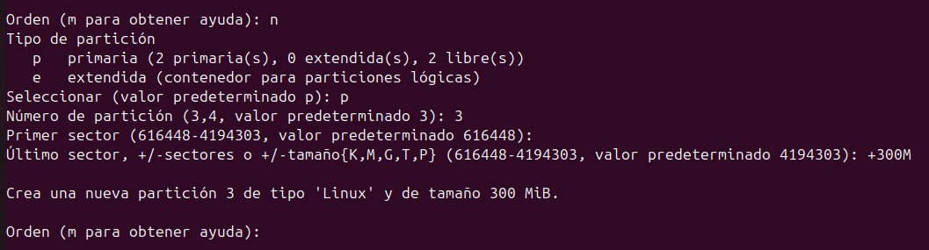

Ahora activaremos la 3 participación que es lo que nos piden.
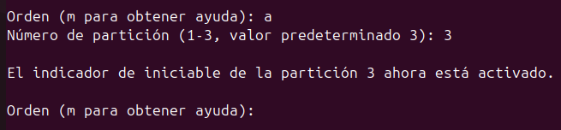

Y ahora guardaremos con w
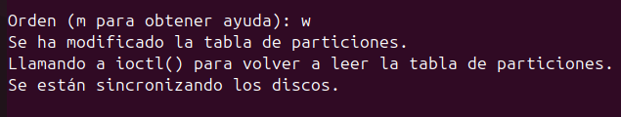

Comprobaremos con el comando fdisk -l /dev/sdb que todo esta correcto.
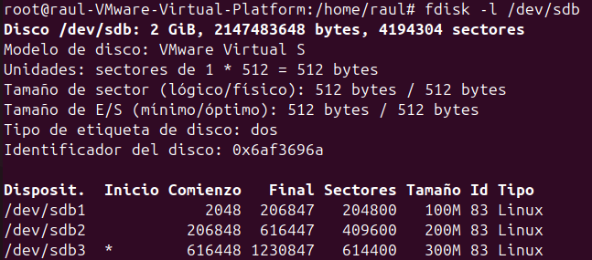

Fase 2: Segundo disco (el de 4GB)
Nos iremos al disco de 4GB (que como vimos antes su ruta es “/dev/sdc”
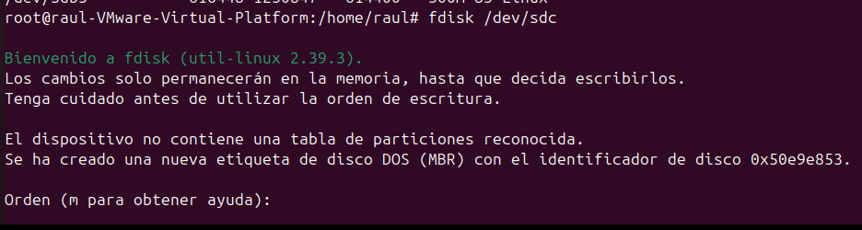

Crearemos la partición primaria de 200 MB que nos piden
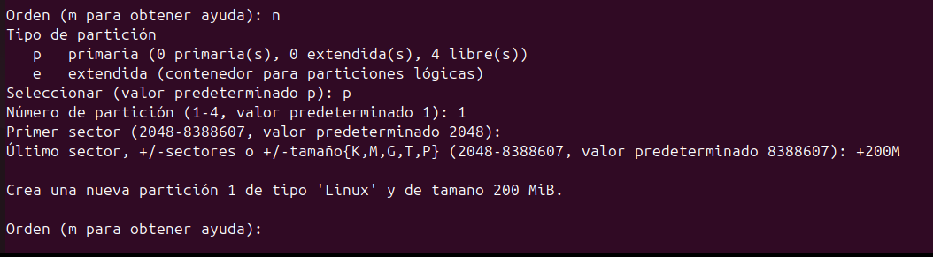

La marcaremos como activa como nos piden en el enunciado
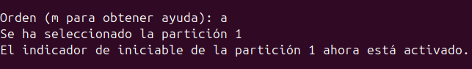
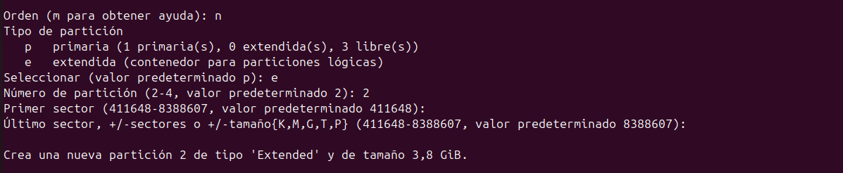
Ahora crearemos la extendida. Pulsamos dos veces “Enter” para usar todo el espacio restante.

Ahora crearemos las dos unidades lógicas que nos piden. La primera será esta. Al haber una extendida, fdisk sabe que debe crear lógicas automáticamente, suelen empezar en el número 5 como en nuestro caso (se te pone el 5 automáticamente).
Y mas +100M la primera
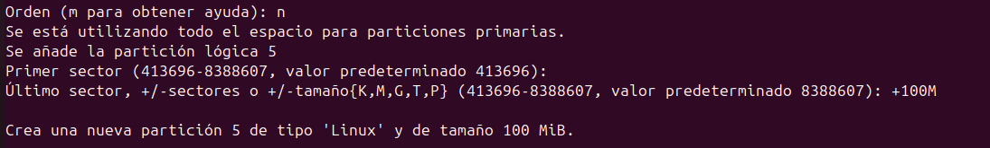

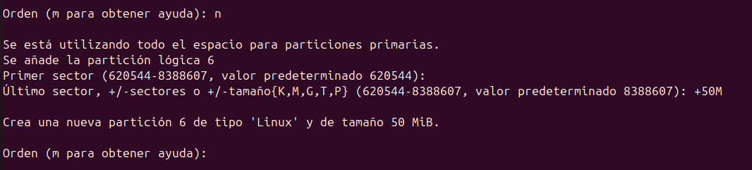
Y esta sería la segunda unidad lógica de 50 MB.

Y ahora guardaremos con w
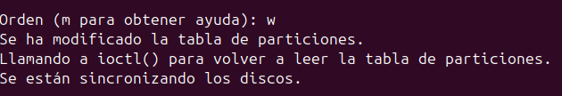

Comprobaremos con el comando fdisk -l /dev/sdc que todo lo que hicimos se guardo
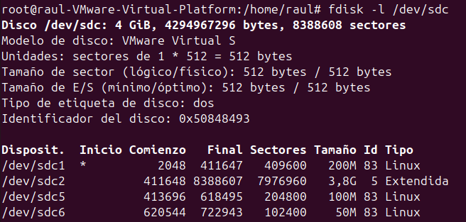

FASE 3: Ejercicio con GParted
Lo primero de todo instalaremos gparted
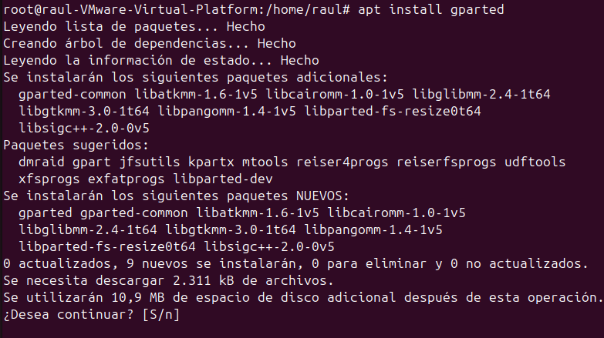

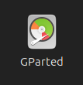

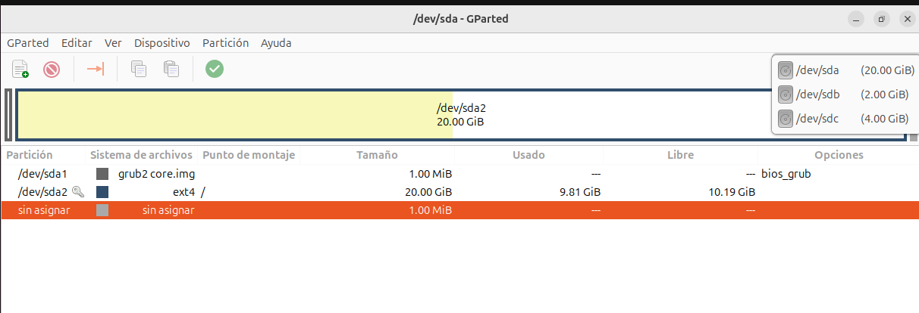
Una vez abierta desplegaremos lo discos de la parte superior. Veremos que tenemos nuestros discos de 2 GB y 4GB

Borraremos todas las particiones que creamos anteriormente. Primero en el disco de 2GB

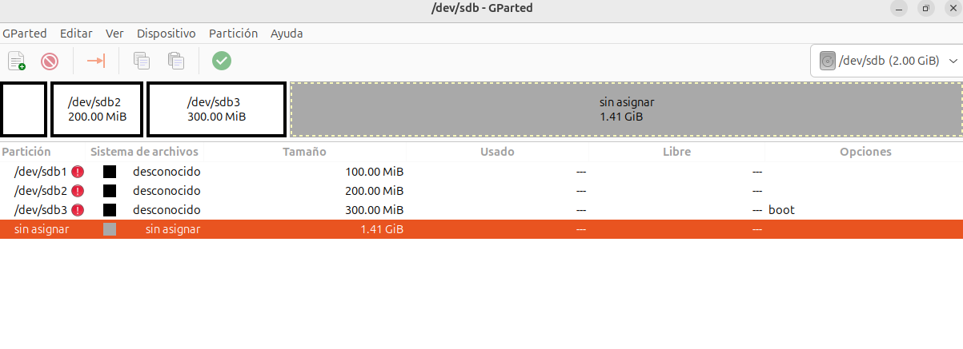
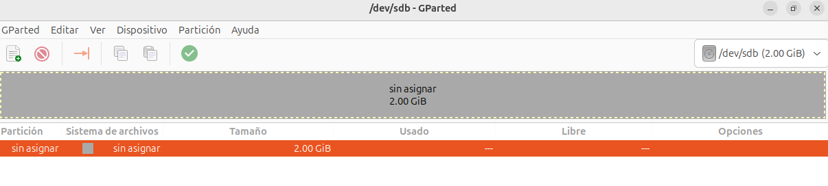
Y ahora en el disco de 4GB
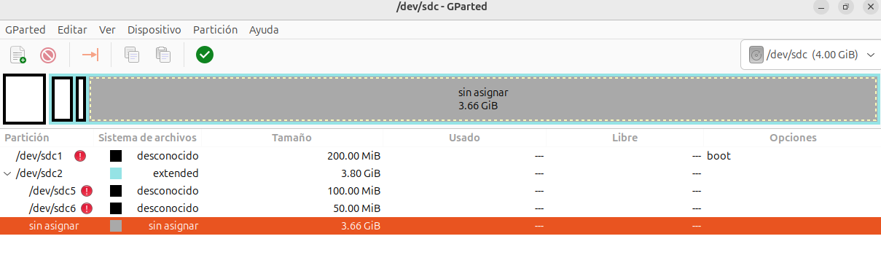
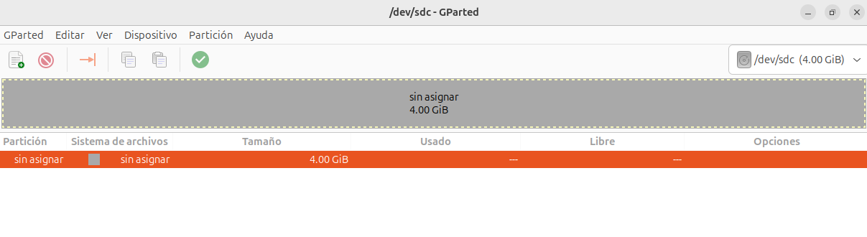

Y ahora tendremos que hacer otra vez el mismo ejercicio utilizando la herramienta Gparted. Empezaremos haciendo todo de nuevo en el disco de 2GB. Le daremos a crear tabla de particiones.

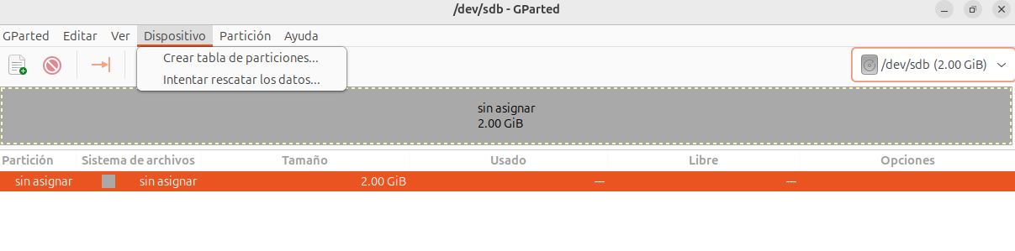

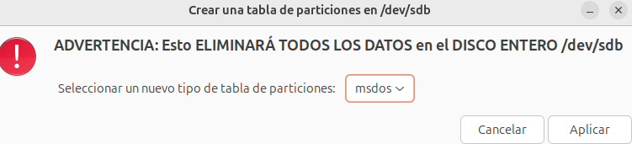
Y elegiremos msdos. Después le daremos a aplicar

Le daremos click derecho en el color gris y le daremos a nueva.
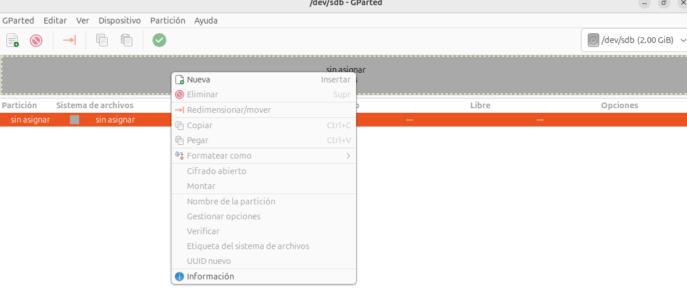

Esta será la primera partición de 100MB con todo ya puesto.
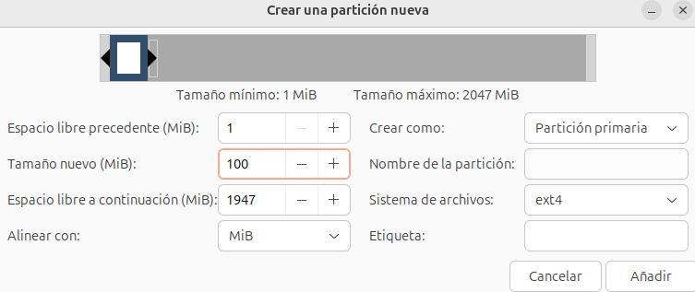
Está será la segunda partición de 200 MB
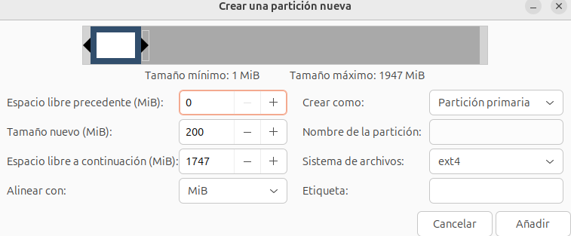

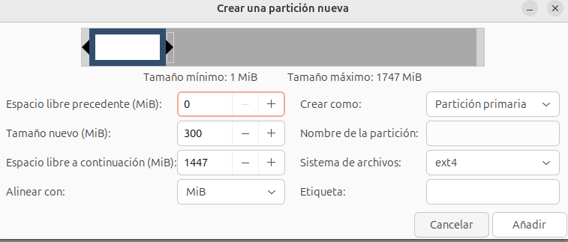
Esta es la 3 partición de 300 MB

IMPORTANTE: Cuando tengamos todo hecho hay que darle al tick verde sino no nos aplicara ningún cambio.
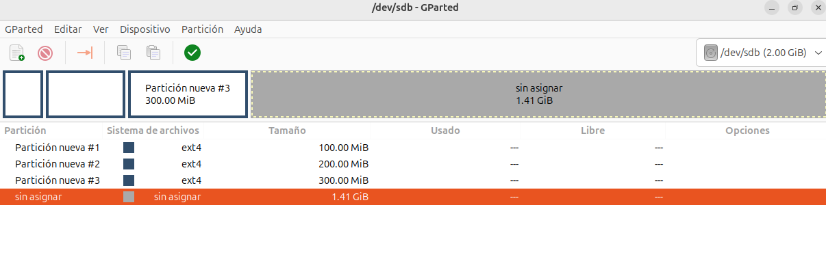
Ya tendremos todos los cambios guardados
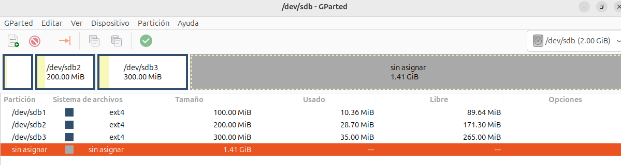
Y ahora para activar la 3 partición (que es lo que nos pedían) nos tendremos que hacer click derecho en esa partición darle a “Gestionar opciones”.
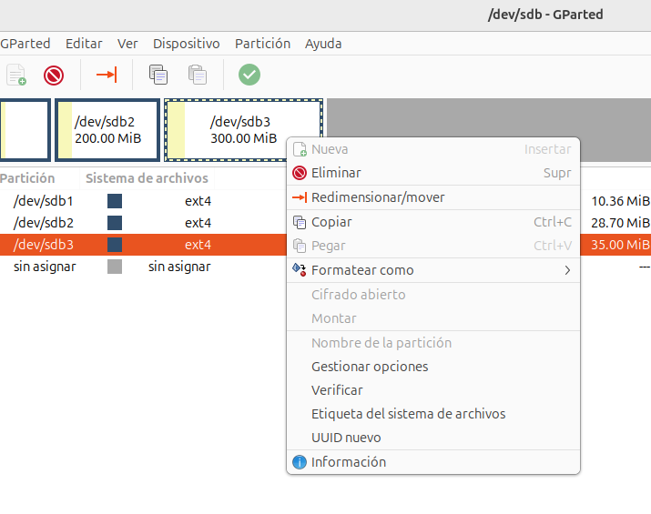

Marcaremos la casilla que dice boot con eso ya estará activada.
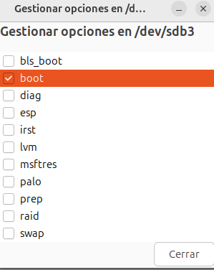

Ya tendremos todo los que nos pedían sobre el disco de 2GB. Ahora nos iremos al disco de 4GB para hacer lo que hicimos anteriormente:

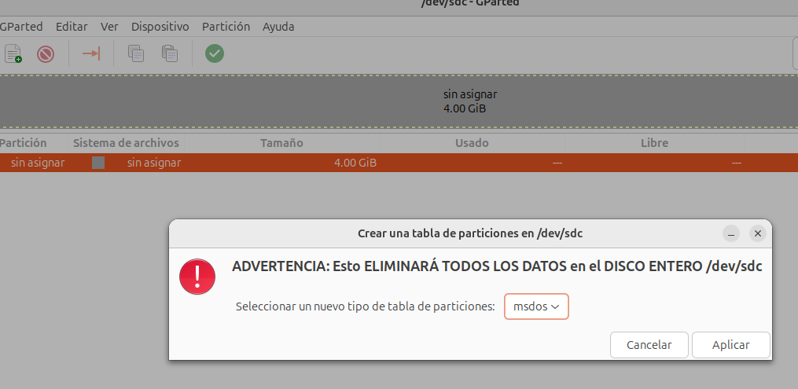
Esto es igual que en el de 2GB ponemos msdos

Crearemos la partición de 200 MB que nos pedían.
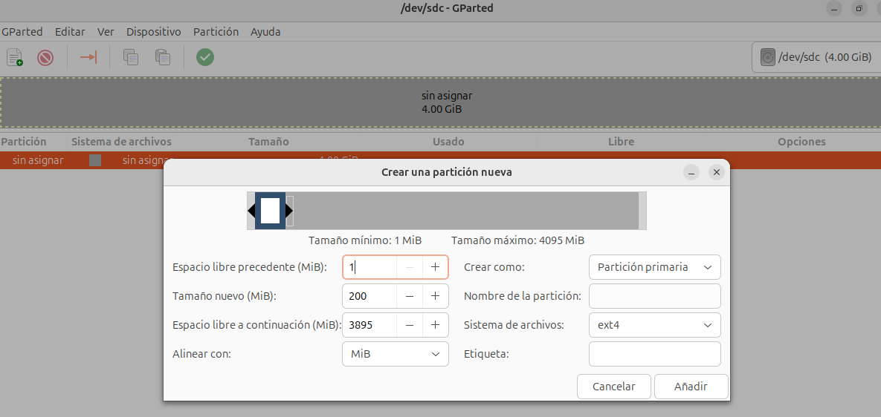
Le daremos al tick verde par aplicar los cambios

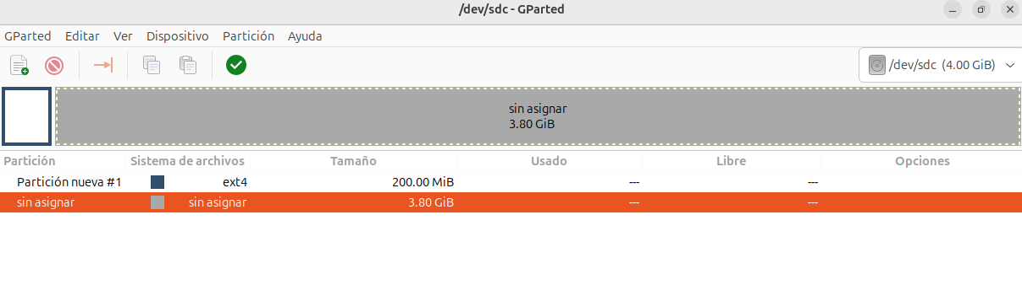
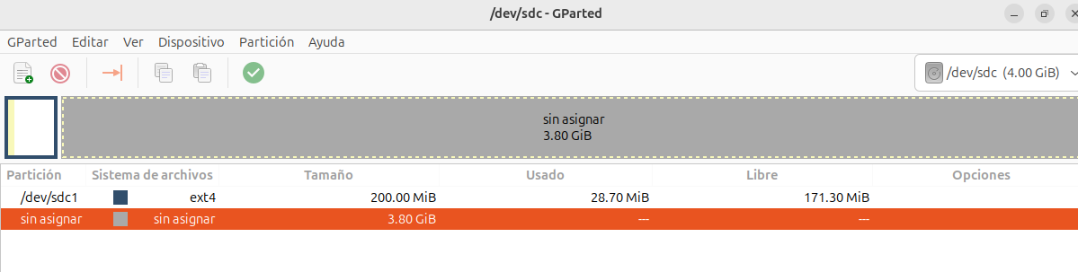

La activaremos como lo hicimos con la otra partición anteriormente
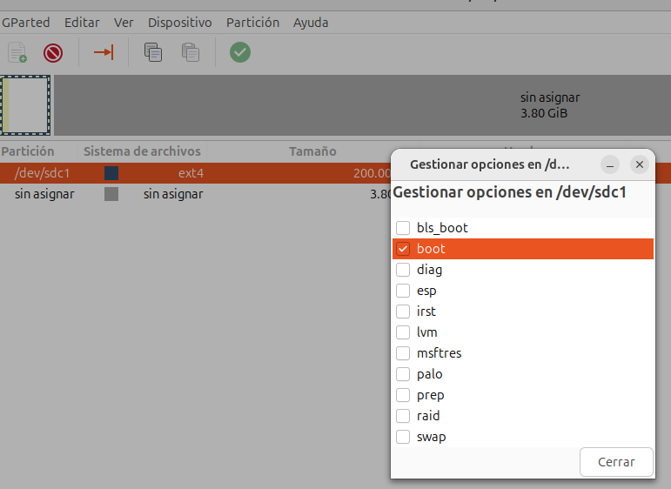

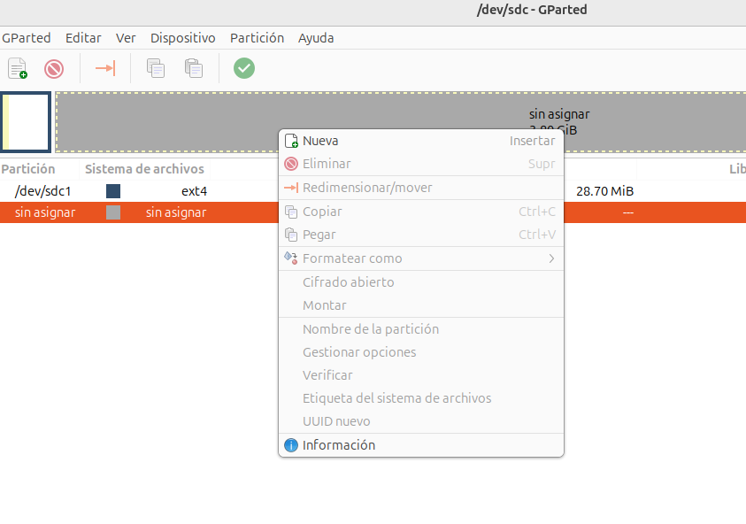
Ahora haremos la extendida. Le daremos click derecho en lo gris y le daremos a neuva.

Al ocupar todo el tamaño lo dejaremos como viene por defecto e importante poner que es partición extendida
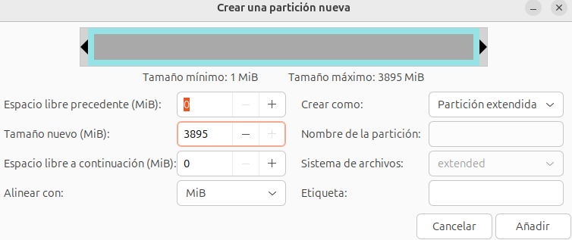

Ahora haremos click derecho dentro de la parte gris de la extendida y le daremos a nueva
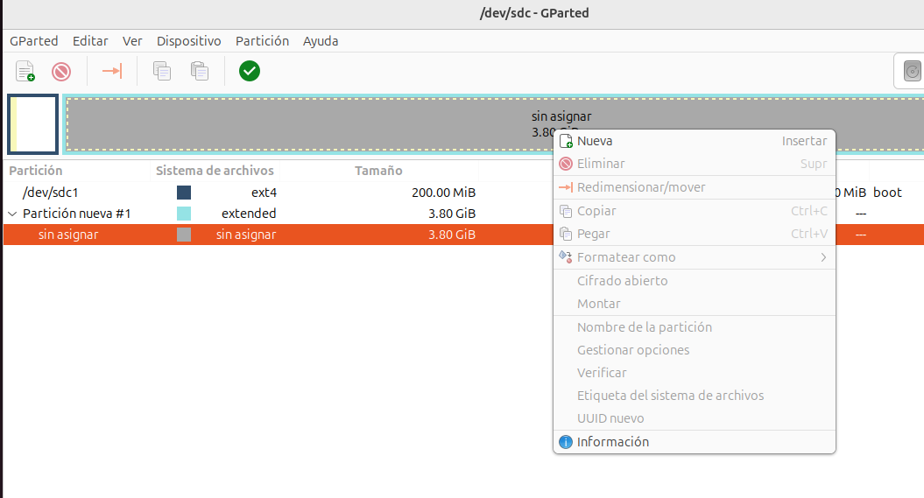

Ahora crearemos las 2 lógicas que nos pedían anteriormente. Esta será la de 100 MB(ponerlo en la parte de tamaño). Importante poner en crear como “partición lógica”
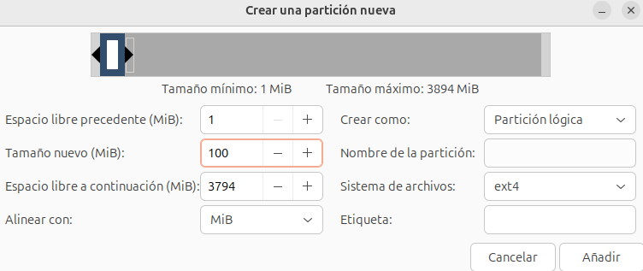

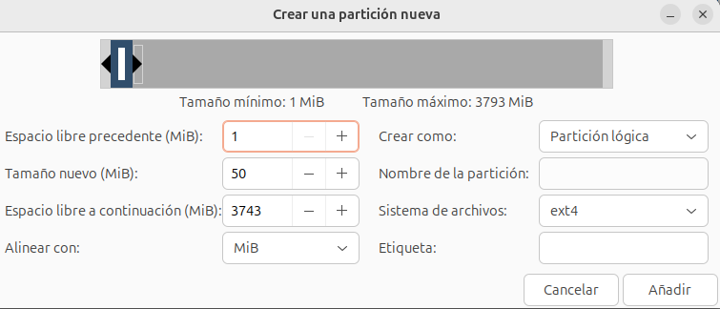
Y esta será la segunda de 50 MB.

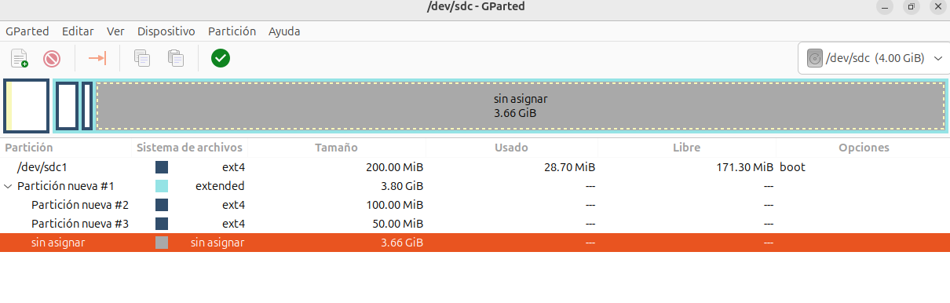
Ya tendremos todo lo que nos pedían de este disco. Solo nos faltara darle al click verde para aplicar.

Una vez dado ya se habrán guardado todos los cambios.
